ВИКОРИСТАННЯ ФІЛВОРДІВ НА УРОКАХ ЗАРУБІЖНОЇ ЛІТЕРАТУРИ
Філворд - це різновид кросворду, в якому всі слова вже вписані у сітку. Потрібно знайти їх в і викреслити однією лінією. Слова можуть розташовуватись в будь-якому напрямку (крім діагонального), але не перетинатися. Відповідь має бути в називному відмінку однини. Кожна буква входить тільки в одне слово. Дефіси в словах розставляють в сітці, як і букви. Філворди можуть розгадувати кілька пар, груп або осіб.
Використання філвордів під час проведення уроків зарубіжної літератури, дає можливість вчителю вийти на новий, творчий рівень взаємодії з учнями у класі. Розгадування філворду - це метод навчання, який передбачає застосування навчального матеріалу вивченого на уроці, а також допомагає вчителю отримати бажану ціль, тобто досягти певного результату- щоб учнів акцентували увагу на головних героях твору, подіях що відбуваються з героями. Чим більше різноманітності ми можемо додати у філворд, тим більше шансів на задоволення потреб різних учнів.
Філворди дозволяють одночасно освіжити в пам'яті існуючі знання, а також здобути нові. По суті, це вікторина з підказками, для рішення якої учні спочатку можуть користуватися підручниками, довідниками, конспектами та іншими джерелами.
Даний вид кросвордів можна використовувати в теоретичному та практичному навчанні під час різних видів діяльності учнів, а саме:
- для проведення нетрадиційних уроків;
- під час організації групових та індивідуальних робіт;
- для організації самостійних робіт ;
- під час проведення різних позаурочних заходів;
Залучення до навчального процесу філвордів є актуальним рішенням для підвищення активності розумових здібностей учнів.

« Золоті сторінки далеких епох»(10 клас)
ГОМЕР. ПОЕМА «ОДІССЕЯ»
Ц | И | К | Л | О | П | А | І
Е | Р | И | М | А | П | Р | Л
Л | А | Т | А | Ф | О | Е | І
Л | Ї | Р | А | І | Е | М | О
І | Д | О | А | Н | М | О | Н
Н | А | Я | А | А | А | Г | А
И | К | О | Л | І | З | Е | Й
А | Й | Е | С | С | І | Д | О
- Елліни
- Рим
- Колізей
- Гомер
- Іліон
- Поема
- Одіссей
- Циклоп
- Аїд
- Троя
- Лаерт
- Афіна

Гомер
дав.-гр. Ὅμηρος
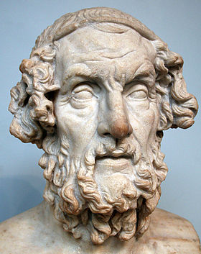
Бюст Гомера (Британський музей)
Ім'я при народженні | дав.-гр. Ὅμηρος
Народився | 9 століття до н. е.^{[1]}
Помер | 8 століття до н. е. Південні Егейські

ДАНТЕ АЛІГЄРІ. ПОЕМА «БОЖЕСТВЕННА КОМЕДІЯ»
Е | К | О | М | Е | Д | І | Я
Щ | Т | І | Т | А | Л | І | Я
И | Е | Г | Р | І | Х | П | Д
Л | Р | Н | Л | Є | Р | Е | А
И | Ц | О | І | Р | А | К | И
Т | И | Р | М | Е | Й | Л | Т
С | Н | Е | Б | Т | А | О | Е
И | А | Х | А | И | З | Л | О
Ч | А | А | А | К | А | А | А
- Італія
- Комедія
- Пекло
- Чистилище
- Рай
- Гріх
- Єретик
- Данте
- Терцина
- Аерон
- Лімб
- Зло
Данте Аліг'єрі
італ. Dante Alighieri
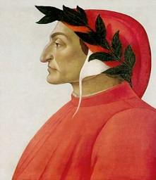
Портрет Данте Аліг'єрі атрибутований Боттічеллі, в каплиці палацу Барджелло у Флоренції.
Ім'я при народженні | італ. Durante di Alighiero degli Alighieri
Народився | не раніше 21 травня 1265  Флоренція, Флорентійська республіка
Помер | 14 вересня 1321  Равенна, Папська держава ·малярія
Поховання | Гробниця Данте
Країна | Флорентійська республіка
Національність | італієць
Місце проживання | Флоренція, Рим, Равенна
Діяльність | поет, політик, мовний теоретик
Сфера роботи | поезія
Мова творів | італійська і латина

ВІЛЬЯМ ШЕКСПІР. ТРАГЕДІЯ « ГАМЛЕТ»
А | Я | І | Д | Е | Г | А | Р | Т | О | Г
Н | Р | О | М | Е | О | О | Л | З | О | А
Г | А | Т | Т | Є | Ь | Л | У | Ж | Д | М
Л | К | О | Х | А | Н | Н | Я | О | О | Л
І | О | А | О | Т | Е | Л | Л | О | Ф | Е
Я | К | Л | А | В | Д | І | Й | О | Е | Т
О | Ь | Т | С | І | Н | Р | І | В | Л | И
П | О | М | С | Т | А | О | О | О | І | А
Р | Е | Н | Е | С | А | Н | С | О | Я | Р
- Англія
- Трагедія
- Ромео
- Гамлет
- Джельєтта
- Офелія
- Кохання
- Отелло
- Помста
- Вірність
- Ренесанс
- Клавдій
Вільям Шекспір
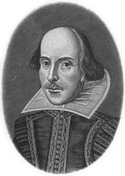
Прізвисько | Bard of Avon
Народився | 23 квітня 1564р.,хрещений 26 квітня 1564 Стратфорд-апон-Ейвон
Помер | 23 квітня (3 травня) 1616Стретфорд-апон-Ейвон·гарячка
Поховання | Розгорнути Holy Trinity Church, Stratford -on-Avon^{d[2]} :
Країна | Королівство Англія
Національність | Англієць
Місце прожив | Стретфорд-на-Ейвоні
Діяльність | драматург, поет, актор
Мова творів | англійська
Жанр | драми

